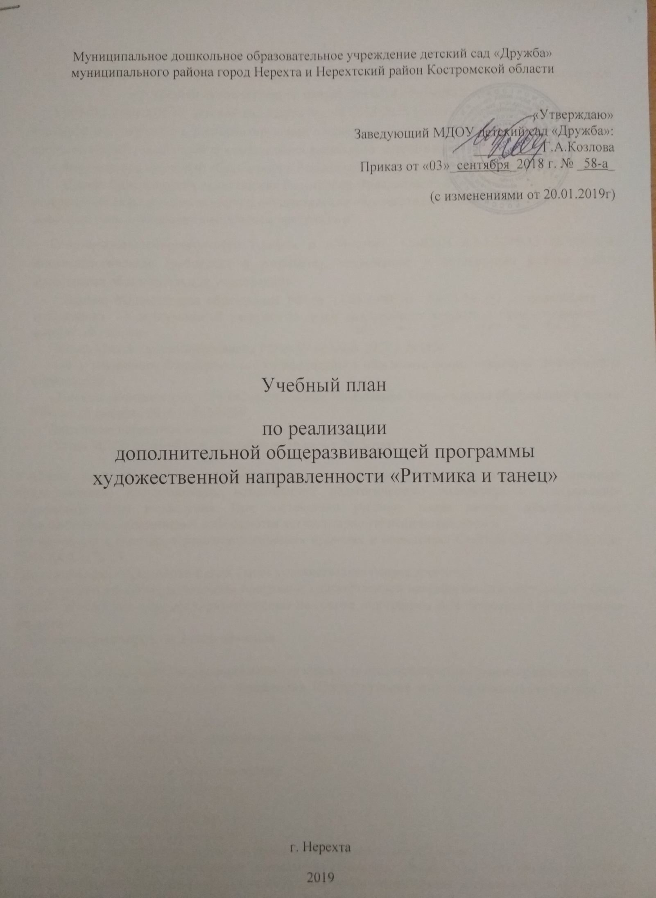

ПОЯСНИТЕЛЬНАЯ ЗАПИСКА

к учебному плану на 2018-2019 учебный год по реализации дополнительной общеразвивающей программы художественной направленности «Ритмика и танец»
Учебный план МДОУ детский сад «Дружба» на 2018-2019 учебный год является локальным нормативным документом, регламентирующим общие требования к организации образовательного процесса. Нормативной базой для составления локального нормативного акта являются:
- Федеральный закон «Об образовании в Российской Федерации» № 273-ФЗ от 29.12.2012г.
- Приказ Министерства просвещения РФ от 9.11 2018 г. № 196 "Об утверждении Порядка организации и осуществления образовательной деятельности по дополнительным общеобразовательным программам»;
- Санитарно-эпидемиологические правила и нормативы СанПиН 2.4.1.3049-13 «Санитарно-эпидемиологические требования к устройству, содержанию и организации режима работы дошкольных образовательных учреждений».
- Санитарно-эпидемиологические правила и нормативы СанПиН 2.4.4.3172-14 "Санитарно-эпидемиологические требования к устройству, содержанию и организации режима работы образовательных организаций дополнительного образования детей"

Локальные нормативные акты:
- Устав МДОУ детский сад «Дружба» от 16 марта 2015года;
Учебный план составлен с учётом интересов воспитанников, запросов родителей (законных представителей) воспитанников, возможностей педагогического коллектива и материально-технической базы учреждения. При составлении учебного плана работы дополнительных образовательных объединений соблюдаются все санитарно-гигиенические нормы,
обозначенные в санитарно-эпидемиологических правилах и нормативах СанПиН 2.4.1.3049-13, Сан ПиН 2.4.4.3172-14
Дополнительное образование в ДОУ имеет художественная направленность:
- Дополнительная общеразвивающая программа художественной направленности «Ритмика и танец» МДОУ детский сад «Дружба», разработанная на основе программы А.И. Бурениной «Ритмическая мозаика»;
- Программа рассчитана на 2 года обучения.

Основной целью данного направления является художественно-эстетическое развитие личности ребёнка в системе дополнительного образования. При достижении этой цели решают следующие задачи:
- привить детям любовь к танцу;
- соразмерно сформировать их танцевальные способности;
- развить чувство ритма;
- эмоциональную отзывчивость на музыку;
- танцевальную выразительность;
- координацию движения;
- ориентировку в пространстве;
- воспитать художественный вкус;
- научить полноценно воспринимать произведения танцевального искусства
Дополнительное образование данного направления охватывают детей с 5 до 7 лет. По итогам работы объединений дополнительного образования художественно-эстетической направленности проводятся показательные выступления, участие в городских конкурсах, вечера, выступления на утренниках, досугах, совместные занятия с участием родителей и детей, выставки работ, диагностика.

Учебный план по дополнительному образованию
Наименование | Форма занятий | Учебная группа |  |  | Возраст детей | Кол-во часов  в неделю | Итого часов в неделю | Форма промежуточной аттестации
 |  | Год обучения | Кол-во групп | наполняемость
«Ритмика и танец» | групповая | 2 года | 2 | 30 (15 чел на 1 группу) | 5-7 лет | 2 часа  (1-й год)  2 часа  (2-й год) | 4 часа | Отчетный концерт

Тематический план по дополнительному образованию
Тема
1 год обучения
- Ее величество – музыка
- Играя, танцуем
- Игровой стретчинг
- Музыкально- подвижные игры
- Азбука танца
- Рисунок танца
- Танцевальная мозаика
2 год обучения
- Волшебное знакомство
- Ее величество – музыка
- Игровой стретчинг
- Веселая разминка
- Азбука танца
- Рисунок танца
- Русский танец
- Бальный танец
- Танцевальные этюды и танцы
- Танцуй веселей
- Итоговое занятие

